МУНИЦИПАЛЬНЫЙ РАЙОН
«СОЛНЦЕВСКИЙ РАЙОН» КУРСКОЙ ОБЛАСТИ

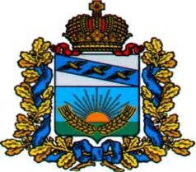

№14 (180)
22 ноября 2024 ГОДА

ОФИЦИАЛЬНОЕ ПЕРИОДИЧЕСКОЕ ПЕЧАТНОЕ ИЗДАНИЕ
АДМИНИСТРАЦИИ СОЛНЦЕВСКОГО РАЙОНА КУРСКОЙ ОБЛАСТИ

ИНФОРМАЦИОННЫЙ БЮЛЛЕТЕНЬ АДМИНИСТРАЦИИ
СОЛНЦЕВСКОГО РАЙОНА КУРСКОЙ ОБЛАСТИ – ОФИЦИАЛЬНОЕ
ПЕРИОДИЧЕСКОЕ ПЕЧАТНОЕ ИЗДАНИЕ АДМИНИСТРАЦИИ
СОЛНЦЕВСКОГО РАЙОНА КУРСКОЙ ОБЛАСТИ.

ВЫХОДНЫЕ ДАННЫЕ:

НАЗВАНИЕ ИЗДАНИЯ - ИНФОРМАЦИОННЫЙ БЮЛЛЕТЕНЬ АДМИНИСТРАЦИИ СОЛНЦЕВСКОГО РАЙОНА КУРСКОЙ ОБЛАСТИ
УЧРЕДИТЕЛЬ ИЗДАНИЯ - АДМИНИСТРАЦИЯ СОЛНЦЕВСКОГО РАЙОНА КУРСКОЙ ОБЛАСТИ.
ГЛАВНЫЙ РЕДАКТОР – В.В. БАСКОВ, ТЕЛ. 2-23-36
ОТВЕТСТВЕННЫЙ ЗА ВЫПУСК – Ю.К. МАХОРТОВА, ТЕЛ. 2-25-86
ПОРЯДКОВЫЙ НОМЕР ВЫПУСКА И ДАТА ЕГО ВЫХОДА В СВЕТ:
№ 13 (179) 22 ноября 2024 ГОДА
ПОДПИСАНО В ПЕЧАТЬ:
ПО ГРАФИКУ 09-00 01.11.2021г., ФАКТИЧЕСКИ 09-00 01.11.2021г.
ИЗДАНО В АДМИНИСТРАЦИИ СОЛНЦЕВСКОГО РАЙОНА КУРСКОЙ ОБЛАСТИ ЗА СЧЕТ СРЕДСТВ БЮДЖЕТА МУНИЦИПАЛЬНОГО РАЙОНА «СОЛНЦЕВСКИЙ РАЙОН» КУРСКОЙ ОБЛАСТИ.
ТИРАЖ – 45 ЭКЗЕМПЛЯРОВ
АДРЕС РЕДАКЦИИ: 306120, КУРСКАЯ ОБЛ., СОЛНЦЕВСКИЙ РАЙОН, П.СОЛНЦЕВО, УЛ.ЛЕНИНА, 44
АДРЕС АДМИНИСТРАЦИИ СОЛНЦЕВСКОГО РАЙОНА КУРСКОЙ ОБЛАСТИ: 306120, КУРСКАЯ ОБЛ., СОЛНЦЕВСКИЙ РАЙОН, П.СОЛНЦЕВО, УЛ.ЛЕНИНА, 44
В СООТВЕТСТВИИ СО СТ.12 ЗАКОНА РФ ОТ 27.12.1991Г. №2124-1 «О СРЕДСТВАХ МАССОВОЙ ИНФОРМАЦИИ ИЗДАНИЕ НЕ ПОДЛЕЖИТ ГОСУДАРСТВЕННОЙ РЕГИСТРАЦИИ.

РАСПРОСТРАНЯЕТСЯ БЕСПЛАТНО.

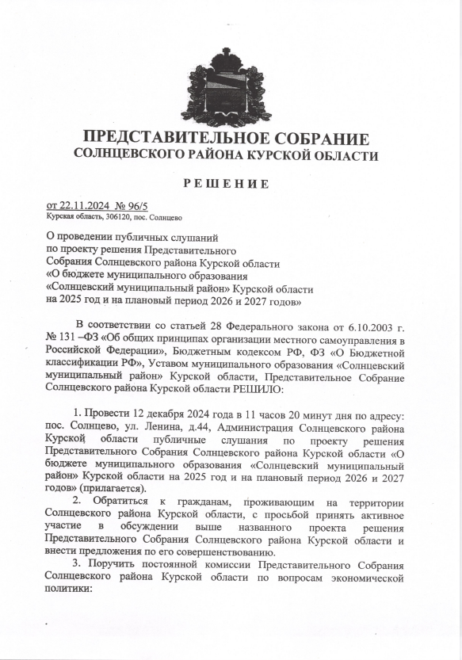
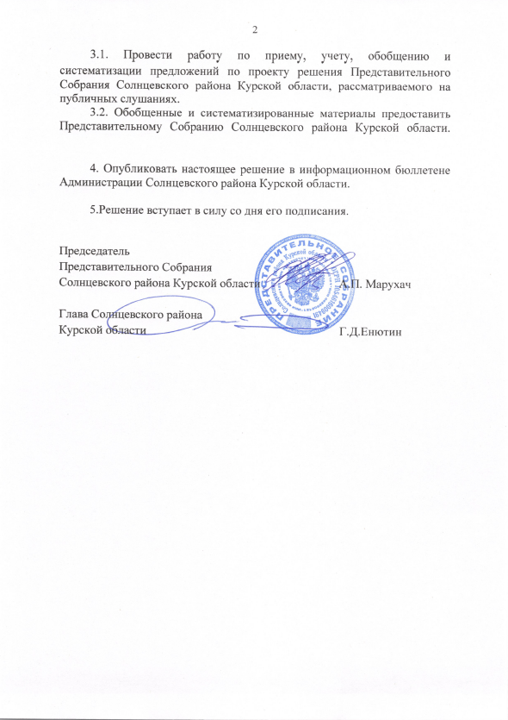
СОДЕРЖАНИЕ

Р Е Ш Е Н И Е от 22.11.2024 г. № 96/5
О проведении публичных слушаний по проекту
решения Представительного Собрания
Солнцевского района Курской области
«О бюджете муниципального образования
«Солнцевский муниципальный район» Курской области
на 2025 год и плановый период 2026 и 2027 годов…………….……………………………3

